КЗ « Середня загальноосвітня школа № 42» Кам`янської міської ради

Конспект уроку
Інтегрованого курсу «Я досліджую світ»
1 клас

Тема тижня: « Наше довкілля»
Тема дня (уроку): «Природа навколо нас. Нежива й жива природа.»

Автор публікації:
вчитель початкових класів
Божок Тетяна Миколаївна,
спеціаліст

2018

Завдання уроку:
- пізнавати природу, яка нас оточує;
- встановити, що належить до природи;
- шляхом досліду ознайомити учнів з рукотворними тілами;
- встановлювати залежність між діяльністю людини і станом довкілля;
- розвивати вміння відрізняти предмети неживої природи від предметів живої природи;
- допомогти учням засвоїти норми дбайливого ставлення до природи.

Орієнтовні дослідницькі/ проблемні запитання:
- дослідити, чим відрізняються предмети неживої природи від живої;
- ставлення до об`єктів неживої і живої природи.

Очікувані результати:
Учні знатимуть:
- за якими ознаками розрізняти тіла неживої і живої природи;
- цінність природи для життя людей;
- розпізнаватимуть рукотворні тіла у найближчому оточенні;
- чому потрібно дотримуватись правил поведінки в природі та пояснювати їх іншим.

Учні вмітимуть:
- розрізняти тіла неживої і живої природи;
- групувати об`єкти природи за однією ознакою;
- встановлюватимуть найпростіші взаємозв`язки в неживій і живій природі;
- обиратимуть у найближчому оточенні те, що цікаво дослідити;
- працювати в групах, парах;
- розпізнаватимуть рукотворні тіла у найближчому оточенні;
- будуть дотримуватись правил поведінки в природі.

Предмети, які інтегруються: природнича, громадянська й історична, здоров`язбережувальна галузі.

Обладнання: жива квітка, штучна квітка, роздатковий матеріал (зображення предметів неживої і живої природи), діаграма Венна, телевізор.

Хід уроку
І. Організаційний момент
Вчитель. У нашому довкіллі,
Неначе на весіллі,
Усе дзвенить, співає,
Щебече, промовляє,
Витьохкує, сюркоче,
Бринить, кує, воркоче,
Цвірінькає, зітхає-
Й від цього радість має.
Діти, давайте станемо в коло. Погляньте навколо себе. Назвіть, що вас оточує. (Відповіді дітей) Тіла – це всі предмети, які нас оточують. Як ви гадаєте, що з того, що вас оточує, належить до тіл природи? Що – ні?
(Відповіді дітей)

ІІ.Актуалізація та корекція опорних знань учнів.
Давайте об`єднаємось в дві групи. Ви бачите дві квітки. Кожна група буде досліджувати свою квітку. Разом ми з вами побудуємо діаграму Венна. Також порівняємо квітки.

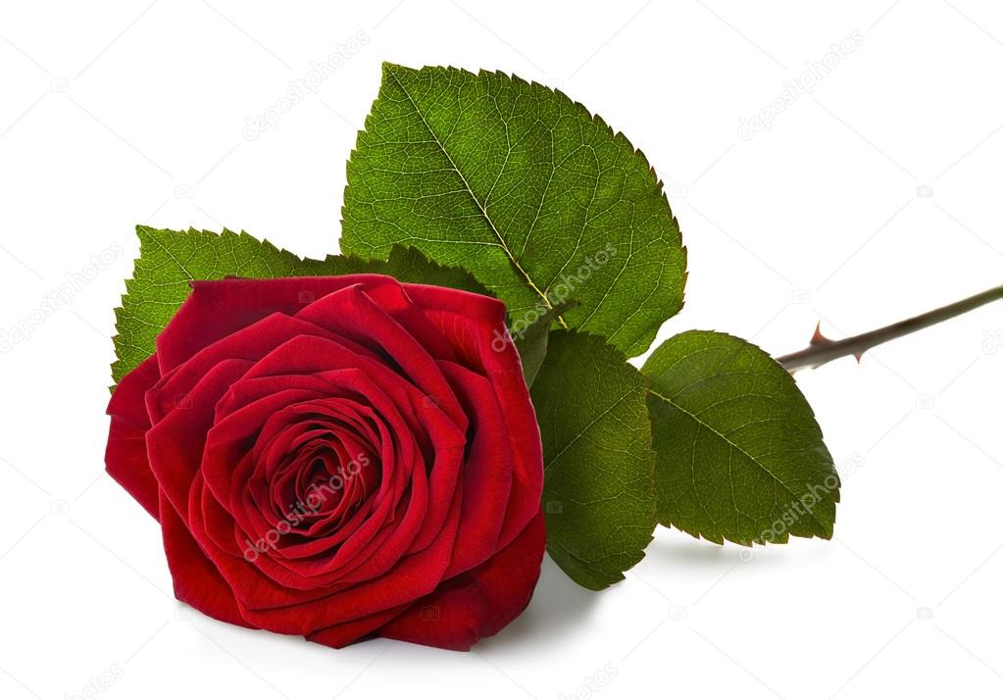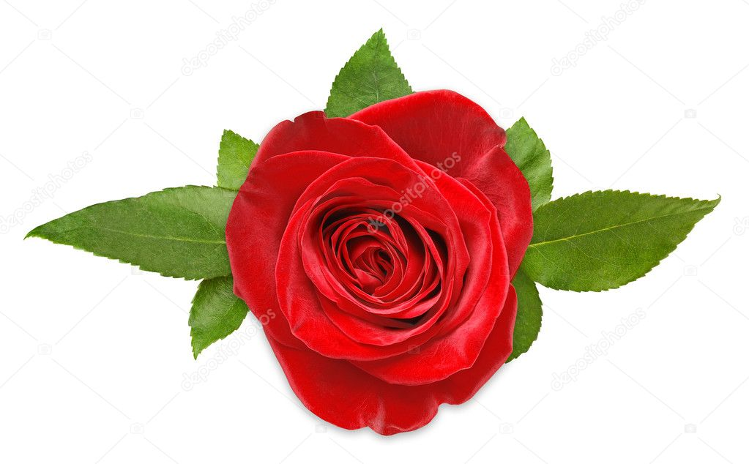
- Перша група, що ви бачите перед собою?
- Квітку.
- Друга група?
- Квітку.
Записуємо посередині діаграми, так як це спільне.
- Чи має квітка запах?
Учні за бажанням досліджують на запах квітку. Результати позначаємо в діаграмі.
- Якого кольору квітка? А листочки?
- Яка квітка на дотик?
- Квітку можна зламати?
- Як ви гадаєте, квіточка живиться?
- Якщо квіточку не поливати, чи залишиться вона такою гарною?
Відповіді дітей кожної групи фіксуємо в діаграмі Венна.

Запашна.
М`яка, ніжна, шовковиста.
Можна зламати.
Квітку для живлення ставимо у воду.
Без води засохне, помре.
Жива.
Квітка.
Червоного кольору з зеленими листочками..
Без запаху.
Тверда, гладка.
Не можна зламати.
Квіточка не росте.
Не треба ставити у воду.
Штучна.
Висновок. Квітку першої групи ми можемо віднести до природи. Те, що оточує людину і не зроблено її руками – природа. Природа буває неживою і живою. Квітку другої групи зробили люди, тому це – рукотворний предмет.

ІІІ. Повідомлення теми, цілей та завдань уроку.
На сьогоднішньому уроці ви дізнаєтесь про тіла, які відносяться до неживої і живої природи і навчитесь їх розрізняти.

ІV. Мотивація навчальної діяльності учнів.
Давайте переглянемо відео.
https://www.youtube.com/watch?v=QQhOK8waKGE
Після перегляду учні називають за допомогою вчителя предмети неживої і живої природи. Пояснюють, за якими ознаками вони зробили висновок.
Сонце, небо, море не дихають, не живляться, не розмножуються, не помирають. Це – нежива природа. Квітки, птахи, тварини дихають, живляться, розмножуються, помирають. Вони відносяться до об`єктів живої природи.

Осіння фізкультхвилинка.
https://www.youtube.com/watch?v=leJC7CWZw9Y

V. Повторення та аналіз основних фактів.
Робота за підручником.
Діти, відкрийте свої підручники на с.102. Ви бачите перед собою зображення морської зірки і космічної зорі. Давайте їх порівняємо. Що між ними спільного? Чим вони відрізняються?
Відповіді дітей.
У підручнику на с. 104 порівняйте апельсин і сонце. До об`єктів якої природи вони відносяться?
Відповіді дітей.

VІ. Творче перенесення знань та навичок учнів в нові ситуації.
Діти, як ви вважаєте, чи можна визначити, що важливіше: нежива чи жива природа? Розгляньте схеми в підручнику на с.103 і поясніть, як взаємопов`я-зані тіла живої і неживої природи.
Відповіді дітей (схема А; схема Г). Наведіть свої приклади.
Як потрібно відноситись до природи?
Відповіді учнів.
А чи потрібно берегти неживу природу? Яким чином?
Відповіді учнів ( якщо ми будемо забруднювати воду, шкідливі речовини будуть потрапляти в наші організми, тому що…).
Висновок. Нежива й жива природа взаємопов`язані. Жива природа не може існувати без неживої.

Робота в парах
Перед вами малюнки. Вам потрібно розкласти їх в три конверти. В конверт зеленого кольору – предмети живої природи; в конверт синього кольору – неживої природи; в рожевий – предмети, створені людиною.

VІІ. Узагальнення та систематизація основних ідей та наукових теорій учнів.
Давайте станемо в коло. У мене в руках м`яч. До кого він потрапить в руки, той називає предмет, який він бачив сьогодні по дорозі в школу. Якщо цей предмет відноситься до живої природи, ви плескаєте в долоні, якщо до неживої – тупотіть ногами, якщо предмет рукотворний – присісти.

VІІІ. Підсумок уроку. Рефлексія.
Метод «Прес»
Учні висловлюють свою думку.
Вчитель. Давайте пригадаємо тему нашого сьогоднішнього уроку. Який ви зробили висновок: важливіше нежива чи жива природа? Чому?
Відповіді учнів:
« Я вважаю…»
«Тому що…»
«Наприклад…»
Вчитель. Отже, нежива й жива природа взаємопов`язані. Жива природа не може існувати без неживої. Ми повинні берегти природу, охороняти її багатства.

Матеріали, література:
НУШ Типова освітня програма О. Я. Савченко
Підручник « Я досліджую світ» 1 клас. Автори: Гільберг, Тарнавська, Гнатюк, Павич.
Відео
https://www.youtube.com/watch?v=QQhOK8waKGE
Фізкультхвилинка
https://www.youtube.com/watch?v=leJC7CWZw9Y

